VALSTYBĖS INFORMACINIŲ IŠTEKLIŲ SĄVEIKUMO PLATFORMOS ELEKTRONINIŲ PASLAUGŲ PERKĖLIMO KONSULTAVIMO PASLAUGŲ

TECHNINĖ SPECIFIKACIJA

Turinys
1 SANTRUMPOS IR SĄVOKOS 4
2 PRIEDAI 5
3 PIRKIMO OBJEKTAS IR APIMTIS 6
4 ESAMOS SITUACIJOS APRAŠYMAS 7
4.1 Autentifikavimo posistemė / Tapatybės nustatymo paslauga (AT/TN) 9
4.1.1 Funkcionalumas 9
4.1.2 Technologijos 10
4.2 Posistemė Skaitmeninių paslaugų katalogas (SPK) 10
4.2.1 Funkcionalumas 10
4.2.2 Technologijos 10
4.2.3 Išmaniosios paieškos DI sprendimas: 11
4.3 Posistemė Mokėjimų modulis (MM) 11
4.3.1 Funkcionalumas 11
4.3.2 Technologijos 11
4.4 Posistemė Branduolys (CORE) 12
4.4.1 Funkcionalumas 12
4.4.2 Technologijos 12
4.5 Posistemė API vartai (API GW) 13
4.5.1 Funkcionalumas 13
4.5.2 Technologijos 13
4.6 Posistemė Dokumentų mainų komponentas (DMK2) 13
4.6.1 Funkcionalumas 13
4.6.2 Technologijos 13
4.7 El. paslaugų procesas, modelis ir klasifikacija 13
5 REIKALAVIMAI KONSULTAVIMO PASLAUGŲ TEIKIMUI 21
5.1 Bendri reikalavimai 21
5.2 Kiti reikalavimai 22

SKYRIUS. SANTRUMPOS IR SĄVOKOS
Lentelė 1. Dokumente naudojamos sąvokos ir santrumpos
Sąvoka / Santrumpa | Paaiškinimas
AP / TN | Autentifikavimo posistemė, Tapatybės nustatymo paslauga.
API | Integracinė programinė sąsaja (angl. Application Programming Interface).
API GW / API Vartai | API Vartai (ang. API Gateway), VSSA valdoma integracinių programinių sąsajų valdymo platforma Gravitee.io.
CORE | Valstybės informacinių išteklių sąveikumo platformos posistemė – branduolys, valdantis paslaugų modelius ir paslaugų teikimo procesus bei integracijas su išorinėmis sistemomis.
DMK2 | Dokumentų mainų komponentas, kurio pagalba CORE posistemė mainosi el. paslaugų užsakymais ir paslaugų teikimo rezultatais su įstaigų dokumentų valdymo sistemomis.
Egzistuojanti el. paslauga | Veikianti paslauga VIISP terpėje, nemigruota į CORE posistemę.
MM | Valstybės informacinių išteklių sąveikumo platformos posistemė – Mokėjimų modulis.
OOTS | Nacionalinė „Once-only“ techninė sistema.
Sutartis | Šioje techninėje specifikacijoje aprašytų paslaugų teikimo sutartis tarp Užsakovo ir Tiekėjo.
SPK | Valstybės informacinių išteklių sąveikumo platformos posistemė – Skaitmeninių paslaugų katalogas.
Paslaugos gavėjas | Fizinis asmuo arba juridinis asmuo, kita organizacija ar jos padalinys užsisakantis, gaunantis el.paslaugą.
Posistemės | AP/TN, SPK, MM, CORE, API GW, DMK2, veikiančios VIISP terpėje.
Šalys | Tiekėjas ir Užsakovas.
Tiekėjas | Paslaugų teikėjas, teikiantis el. paslaugų perkėlimo plano rengimo ir jo įgyvendinimo konsultavimo paslaugas.
VIISP | Valstybės informacinių išteklių sąveikumo platforma, teisinį statusą turinti valstybės informacinė sistema, kurią sudaro įvairių posistemių ekosistema.
VSSA | Valstybės skaitmeninių sprendimų agentūra
Užsakovas | Žr. VSSA

SKYRIUS. PRIEDAI
Lentelė 2. Techninės specifikacijos priedai
Priedas 1 | Esamų sistemų specifikacijos.zip  VIISP posistemių esamos realizacijos specifikacijos.
Priedas 2 | Perkeliamų VIISP el. paslaugų sąrašas.xlsx
Priedas 3 | Paslaugų užsakymo forma.docx  Konsultavimo paslaugos užsakymo preliminarus šablonas
Priedas 4 | Pasiūlymo užsakymui forma.docx  Konsultavimo paslaugų pasiūlymo preliminarus šablonas

SKYRIUS. PIRKIMO OBJEKTAS IR APIMTIS
  - Pirkimo tikslas – įsigyti konsultavimo paslaugas, skirtas el. paslaugų perkėlimo iš esamos VIISP į naują VIISP platformą pasirengimui ir konsultavimui el. paslaugų perkėlimo įgyvendinimo metu, siekiant užtikrinti sklandų ir tinkamą el. paslaugų perkėlimo procesą.
  - Pirkimo objektas – perkamos VIISP platformos el. paslaugų perkėlimo konsultavimo paslaugos (toliau – Konsultavimo paslaugos), skirtos el. paslaugų, esančių dabartinėje VIISP platformoje perkėlimo į naują VIISP platformos CORE posistemę, el. paslaugų perkėlimo pasirengimo ir jo įgyvendinimo konsultavimui.
  - Numatoma bendra Konsultavimo paslaugų apimtis darbo valandomis – preliminariai 1000 (vienas tūkstantis) valandų. Perkančioji organizacija įsipareigoja užsakyti Konsultavimo paslaugų už ne mažiau kaip 30 proc. pradinės Sutarties paslaugų vertės.
  - Konsultavimo paslaugos teikiamos pasitelkiant specialistų komandą pagal Užsakovo užsakymus ir apmokamos pagal iš anksto suderintas darbo valandų sąmatas, kaip aprašyta techninės specifikacijos 5.1 punkte. Konsultavimo paslaugos perkamos kaip rezultatu grindžiamos paslaugos, o ne darbo jėgos nuoma.
  - Konsultavimo paslaugos vykdomos apimant:
    - Konsultacijas dėl el. paslaugų modelių sukūrimo CORE priemonėmis – el. paslaugų formų, procesų ir integracijų perkėlimą arba perprojektavimą, nurodant kokiais atvejais, kokiomis technologinėmis priemonėmis, prioritetu ir kokios modernizuojamų el. paslaugų dalys (pavyzdžiui, formos, integracijos, procesai ar kitos) gali būti perkeliamos į VIISP CORE palaikomą formatą ir koks tikėtinas darbų automatizavimo lygis (%).
    - Siūlymus integracijų su išorinėmis sistemomis realizavimui.
    - Siūlymus el. paslaugų testavimui ir diegimui.
    - Siūlymus el. paslaugų registravimui ir publikavimui SPK.
    - Konsultacijas dėl preliminaraus modernizuojamų el. paslaugų sąrašo bei alternatyvų sąrašo, kuriuose kiekvienai paslaugai būtų nurodyta: pertvarkymo lygis (perkeliama be pakeitimų / reikalingas pritaikymas / reikalingas papildomas kūrimas), automatizavimo priemonių taikymas, perkėlimo apimties bei sudėtingumo įvertinimas.
  - Maksimalus Konsultavimo paslaugų teikimo laikotarpis 6 (šeši) mėnesiai nuo Sutarties įsigaliojimo dienos.
  - Konsultavimo paslaugoms taikomi bendri reikalavimai, aprašyti techninės specifikacijos 5.1 punkte.
  - Bet kurių Konsultavimo paslaugoms būtinų specialistų darbo valandos apmokamos pagal bendrą Tiekėjo pasiūlyme nustatytą valandinį įkainį.
  - Pilna Posistemių dokumentacija, išeities kodas ir kiti informaciniai bei technologiniai artefaktai bus perduoti Tiekėjui ne vėliau nei per 5 (penkias) darbo dienas po Sutarties įsigaliojimo dienos. Perdavimo laikotarpio pabaiga įforminama Tiekėjo ir Užsakovo pasirašytu perdavimo-priėmimo aktu. Iki šio akto pasirašymo Tiekėjui jokie terminai netaikomi. Perdavimo metu Tiekėjui perduodama ne mažiau kaip:
    - visas esamas el. paslaugų sąrašas,
    - visų posistemių techninė dokumentacija, įskaitant architektūros aprašymus, duomenų modelius ir integracijų specifikacijas;
    - SPK posistemės ir CORE dokumentacija;
    - API vartų pilna konfigūracija, API katalogas ir valdymo procedūrų aprašymai;
    - visų diegimo aplinkų (programavimo, testavimo, prieš-produkcinės, produkcinės) infrastruktūros aprašymai ir konfigūracijos dokumentai;
    - būtinos prieigos prie išeities kodo saugyklų, projektų valdymo ir dokumentacijos sistemos, visų posistemių diegimo aplinkų, stebėjimo įrankių ir infrastruktūros valdymo priemonių.

SKYRIUS. ESAMOS SITUACIJOS APRAŠYMAS
VSSA yra VIISP platformos tvarkytojas. VIISP valdytoja – Lietuvos Respublikos ekonomikos ir inovacijų ministerija.
VIISP portale yra publikuojami Lietuvoje elektroniniu ir neelektroniniu būdu teikiamų paslaugų (https://www.epaslaugos.lt), kurias Lietuvos Respublikos gyventojai gauna vieno langelio principu, aprašymai. Elektroninėms paslaugoms teikti yra naudojama ir VIISP duomenų mainų paslauga, skirta duomenų mainams tarp institucijų informacinių sistemų.
VIISP Posistemės ir kitos posistemės, sukurtos „Skaitmeninių paslaugų platforma“ projekto, kuris buvo finansuojamas Europos Sąjungos Tarybos sprendimu patvirtinto Lietuvos ekonomikos gaivinimo ir atsparumo didinimo plano įgyvendinimo priemonės Nr. 05-002-01-07-08 „Kurti technologinius sprendimus ir įrankius, leidžiančius saugiai ir patogiai naudotis paslaugomis“ lėšomis, apimtyje.
VIISP Posistemės yra integruotos tarpusavyje ir integruotos su kitomis informacinėmis sistemomis ir posistemėmis, kurios nėra šio pirkimo objektas:
    - Kitos VSSA informacinės sistemos, tokia, kaip OOTS;
    - Kitų įstaigų valstybinės informacinės sistemos ir registrai;
    - Kitų įstaigų el. paslaugų teikimo portalai.
VIISP Posistemių naudotojų bazę sudaro:
    - Visi Lietuvos piliečiai ir rezidentai – el. paslaugų naudotojai;
    - Visų Lietuvos viešojo sektoriaus įstaigų darbuotojai, atsakingi už el. paslaugų teikimą – el. paslaugų tiekėjai;
    - Vidaus reikalų ministerijos darbuotojai, atsakingi už el. paslaugų aprašų tvirtinimą ir el. paslaugų teikimo priežiūrą;
    - VSSA darbuotojai, atsakingi už VIISP administravimą, eksploataciją ir vystymą.
VIISP Posistemės yra įdiegtos VSSA valdomoje valstybinio duomenų centro infrastruktūroje. Kiekviena Posistemė turi kelias diegimo aplinkas: programavimo, testavimo, prieš-produkcinė, produkcinė.
VSSA turi VIISP Posistemių intelektinę nuosavybę ir išeities kodą, patalpintą į VSSA valdomą išeities kodo ir versijų valdymo platformą GitHub.
Konceptuali architektūra ir integracijos su kitomis sistemomis pavaizduota diagramoje žemiau. Žalia spalva pažymėtos VIISP posistemės, kurių terpėje vykdomas el. paslaugų perkėlimas:
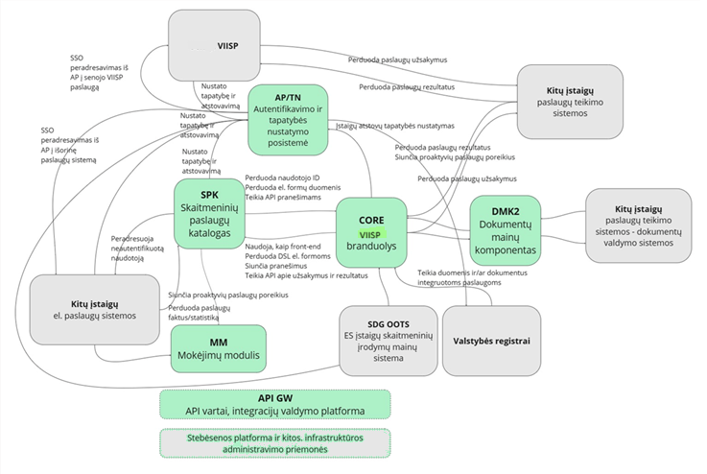
pav. 1 Konceptuali VIISP posistemių architektūra
Tolesniuose poskyriuose pateikiami trumpi naujai sukurtų Posistemių paskirties, funkcionalumo bei esamos realizacijos technologijų aprašai. Detalesni Posistemių funkcionalumo, architektūros, infrastruktūros ir kiti techninės realizacijos aspektai aprašyti 1 priedo 1 priedėlyje.

Autentifikavimo posistemė / Tapatybės nustatymo paslauga (AT/TN)

Funkcionalumas
      - El. paslaugų gavėjų ir institucijų atstovų tapatybės nustatymas, taikant integruotas patikimas tapatybės nustatymo tiekėjų paslaugas.
      - Kito asmens (fizinio ar juridinio) atstovavimo nustatymas, remiantis valstybiniais registrais ir SPK nustatymų informacija.
      - Integracija su valstybiniais registrais.
      - Integracija su tapatybės nustatymo tiekėjų sistemomis.
      - Nustatytos patvirtintos ir atstovaujamo asmens informacijos perdavimas SPK, VIISP arba integruotoms kitų įstaigų informacinėms sistemoms.

Technologijos
      - Naudotojo sąsaja: Angular, integracijos HTTPS, REST, POST, SOAP, OpenID integracijos autentifikavimo scenarijuose.
      - Serverio komponentai ir integracinės sąsajos: Java SpringBoot, REST API, SOAP, JDBC.
      - Komandų eilės nenaudojamos.
      - Duomenų bazė: PostgreSQL.

Posistemė Skaitmeninių paslaugų katalogas (SPK)

Funkcionalumas
      - Elektroninių / skaitmeninių paslaugų aprašų, kategorijų ir jas teikiančių sistemų integracijos tvarkymas.
      - Naudotojų paskyrų, kontaktų tvarkymas.
      - Institucijų profilių tvarkymas.
      - Web portalas ir mobilios programėlės el. paslaugų gavėjams:
  - Išmanioji (daugiakalbė, sinoniminė) paslaugų paieška;
  - Paslaugų aprašų informacijos teikimas;
  - VIISP priemonėmis modernizuotų paslaugų užsakymas ir teikimas;
  - Pranešimų gavimas;
  - Elektroninių / skaitmeninių paslaugų užsakymų ir teikimo statistikos kaupimas.
      - Integracijos su AP / TN, MM, CORE.
      - Integracijos / peradresavimas į kitas el. paslaugų teikimo sistemas.
      - Pranešimų el. paslaugų gavėjams siuntimas el. paštu ir/arba mobiliųjų programėlių notifikacijomis.

Technologijos
      - Serverio ir Web komponentai:
  - Platforma NET 8, ASP.NET;
  - Programavimo kalba C#;
      - Duomenų bazių valdymo sistema:
  - PostgreSQL 17;
      - Android ir iOS programėlės:
  - Karkasas react-native;
  - Kodo tvarka ir navigacija: prettier, eslint bibliotekos, @react-navigation/*;
  - Duomenų valdymas: @reduxjs/toolkit biblioteka;
  - Formos ir validacija: react-hook-form;
  - Lokalizacija: i18next;
  - Biometriniai duomenys: react-native-biometrics, react-native-keychain;
  - Prieigos valdymas: react-native-permissions;
  - Duomenų saugojimas: telefone react-native-mmkv.

Išmaniosios paieškos DI sprendimas:
      - DI kalbos modelis:
  - Programavimo kalba Python, bibliotekos: PyTorch, Sentence Transformers, HuggingFace Transformers;
  - Panaudotas iš anksto apmokytas atviro kodo (angl. pre-trained) daugiakalbis teksto įterptinis modelis (angl. Multilingual embedding model): intfloat/multilingual-e5-large-instruct.
      - Duomenų analizė ir DI kalbos modelio mokymas:
  - Programavimo kalba Python, bibliotekos: Pandas, PyTorch, NumPy, HuggingFace Transformers, Sentence Transformers, scikit-learn;
  - Aplinka, infrastruktūra: Jupyter Notebook, Google Colab (naudojant T4 GPU mokymui);
  - Aprašymų ir sintetinių duomenų generavimas: Llama-3-3-70B-Instruct kalbos modelis.
      - SPK integracija su DI ir paieškos realizacija:
  - Programavimo kalba .NET 8, C#, biblioteka Microsoft SemanticKernel;
  - Duomenų bazė PostgreSQL 17 su įskiepiu pgvector extension.

Posistemė Mokėjimų modulis (MM)

Funkcionalumas
      - Mokėjimų už mokamas el. paslaugas vykdymas;
      - Integracijos su bankais ir mokėjimo sistemomis tarpininkas;
      - Integracija su SPK.

Technologijos
      - Integracinės sąsajos ir serverio komponentai: Node.js, NestJS, TypeScript, REST API;
      - Duomenų bazės: PostgreSQL;
      - Autentifikavimas: KeyCloak;
      - Operacijų žurnalizavimas: GrayLog;
      - Naudotojo sąsaja: React ir TypeScript , Sentry , i18next;
      - Konteinerizavimas: Docker.

Posistemė Branduolys (CORE)

Funkcionalumas
      - Skaitmeninių paslaugų modelių konstravimas:
  - Grafinio konstruktoriaus pagalba;
  - Dirbtinio intelekto pokalbių roboto pagalba.
      - Skaitmeninių paslaugų užsakymų (toliau – užsakymų) pildymo ir kitokio apdorojimo variklis, veikiantis pagal sukonstruotus paslaugų modelius.
      - Užsakymų publikavimas paslaugų tiekėjams.
      - Užsakymų rezultatų ir tarpinių pranešimų publikavimas SPK.
      - Integracijos į valstybinius registrus ir/ar kitas valstybines informacines sistemas, kaip nurodyta paslaugų modeliuose.
      - Integracijos su SPK.
      - Integracijos į kitų įstaigų dokumentų valdymo sistemas per DMK2.
      - Tiesioginės integracijos su kitų įstaigų paslaugų teikimo sistemomis.
      - Skaitmenines paslaugas teikiančių įstaigų Web portalas.

Technologijos
      - Web portalai: React 19 + Vite, TailwindCSS, React Router, Axios, Sentry, REST API, Keycloak.
      - Serverio komponentai, mikroservisai, bibliotekos: NestJS (Node.js) + TypeScript, REST API, RabbitMQ RPC, REST API, Keycloak.
      - Komandų eilės: RabbitMQ.
      - Duomenų bazė: PostgreSQL 17.
      - Failų saugyklos:AWS S3.
      - Dirbtinio intelekto komponentai: Standartiniai išoriniai bendros paskirties dirbtinio intelekto modeliai (angl. Large Language models, LLM) – Open AI GPT 5.2, Google Gemini Pro 3, Anthropic Claude Opus 4/Sonet 4.5.

Posistemė API vartai (API GW)

Funkcionalumas
      - Posistemių ir visų integruojamų sistemų bei registrų API katalogas.
      - API vartai – užklausų ir atsakymų tarpininkavimas, formatų transformavimas, saugumo kontrolė.
      - API versijų valdymas.
      - API saugumo valdymas.
      - Integracijos su SPK, CORE, išorinėmis informacinėmis sistemomis ir registrais.

Technologijos
Gravitee.io platforma (https://www.gravitee.io/), standartinis programinis produktas.

Posistemė Dokumentų mainų komponentas (DMK2)

Funkcionalumas
Specializuoti API vartai (žr. API GW), skirti integracijai tik su įstaigose naudojamais standartiniais dokumentų valdymo sistemų produktais.
      - Paslaugų užsakymų transformavimas iš CORE į dokumentų valdymo sistemų registruojamus dokumentus.
      - Paslaugų užsakymų vykdymo eigos pranešimų ir/ar rezultatų transformavimas iš dokumentų valdymo sistemų į CORE.

Technologijos
      - Serverio komponentai, mikroservisai, bibliotekos: Java SpringBoot, REST, SOAP, JDBC.
      - Komandų eilės: RabbitMQ.

El. paslaugų procesas, modelis ir klasifikacija
- El. paslaugos ir jų teikimo procesai, realizuoti VIISP terpėje, atitinka valstybinių skaitmeninių paslaugų koncepciją, kūrimo ir eksploatacijos metodiką, reglamentuotą teisės aktais. Bendrinis el. paslaugos teikimo procesas pateiktas iliustracijoje žemiau:
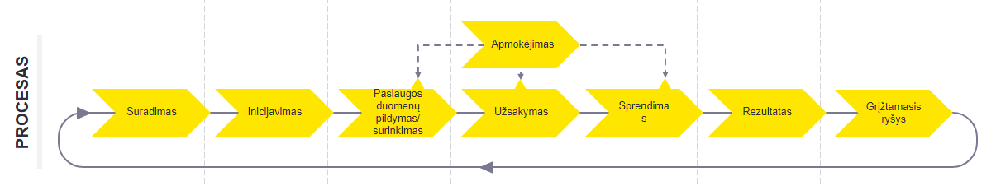
pav. 2 El. paslaugos teikimo procesas
- Pagrindiniai el. paslaugų subjektai ir objektai atitinka konceptualią pagrindinių esybių ryšių diagramą pateiktą iliustracijoje žemiau:
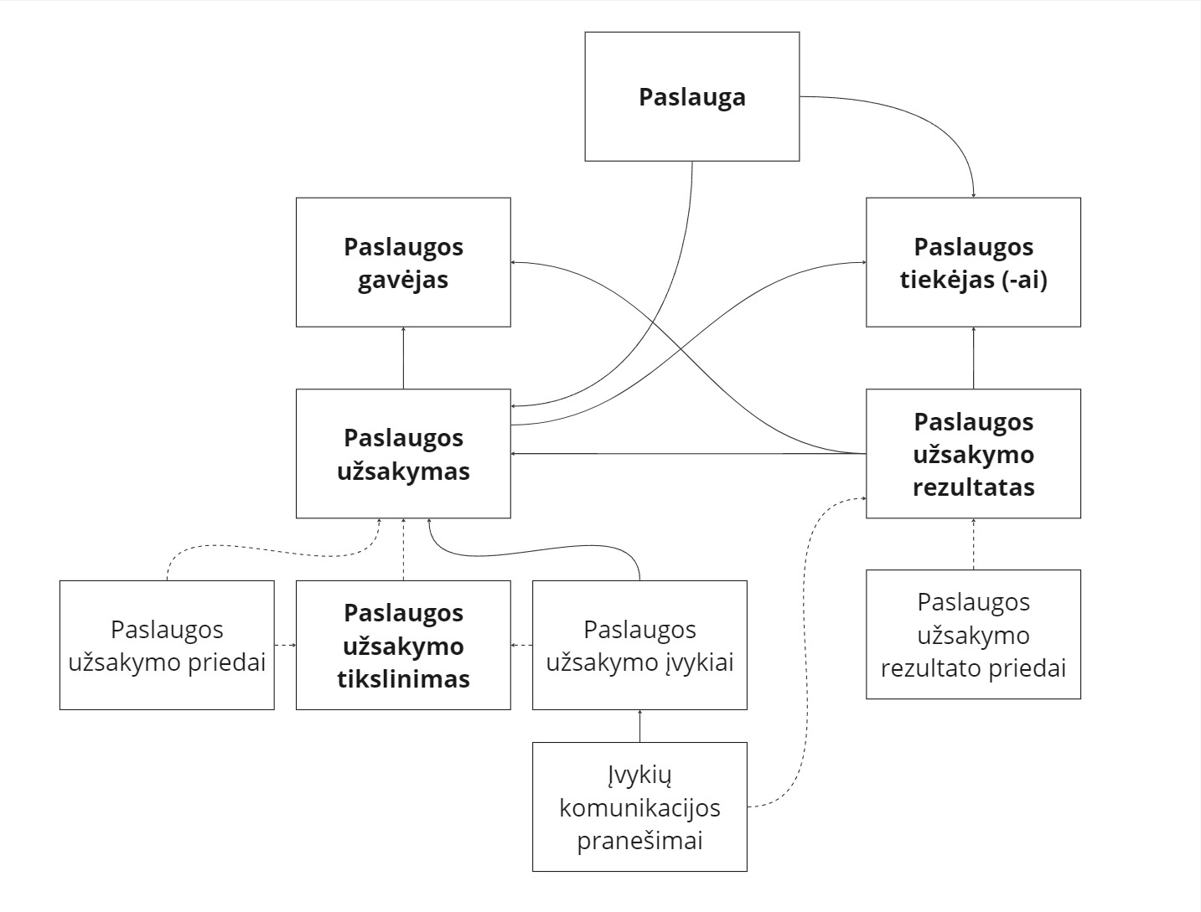
pav. 3 El. paslaugos subjektų ir objektų esybės
- VIISP el. paslaugos aprašomos elektroninės paslaugos modelio (metaduomenų modelio) pavidalu, kurio koncepcija ir sudedamosios dalys pateikiamos iliustracijoje ir lentelėje žemiau:
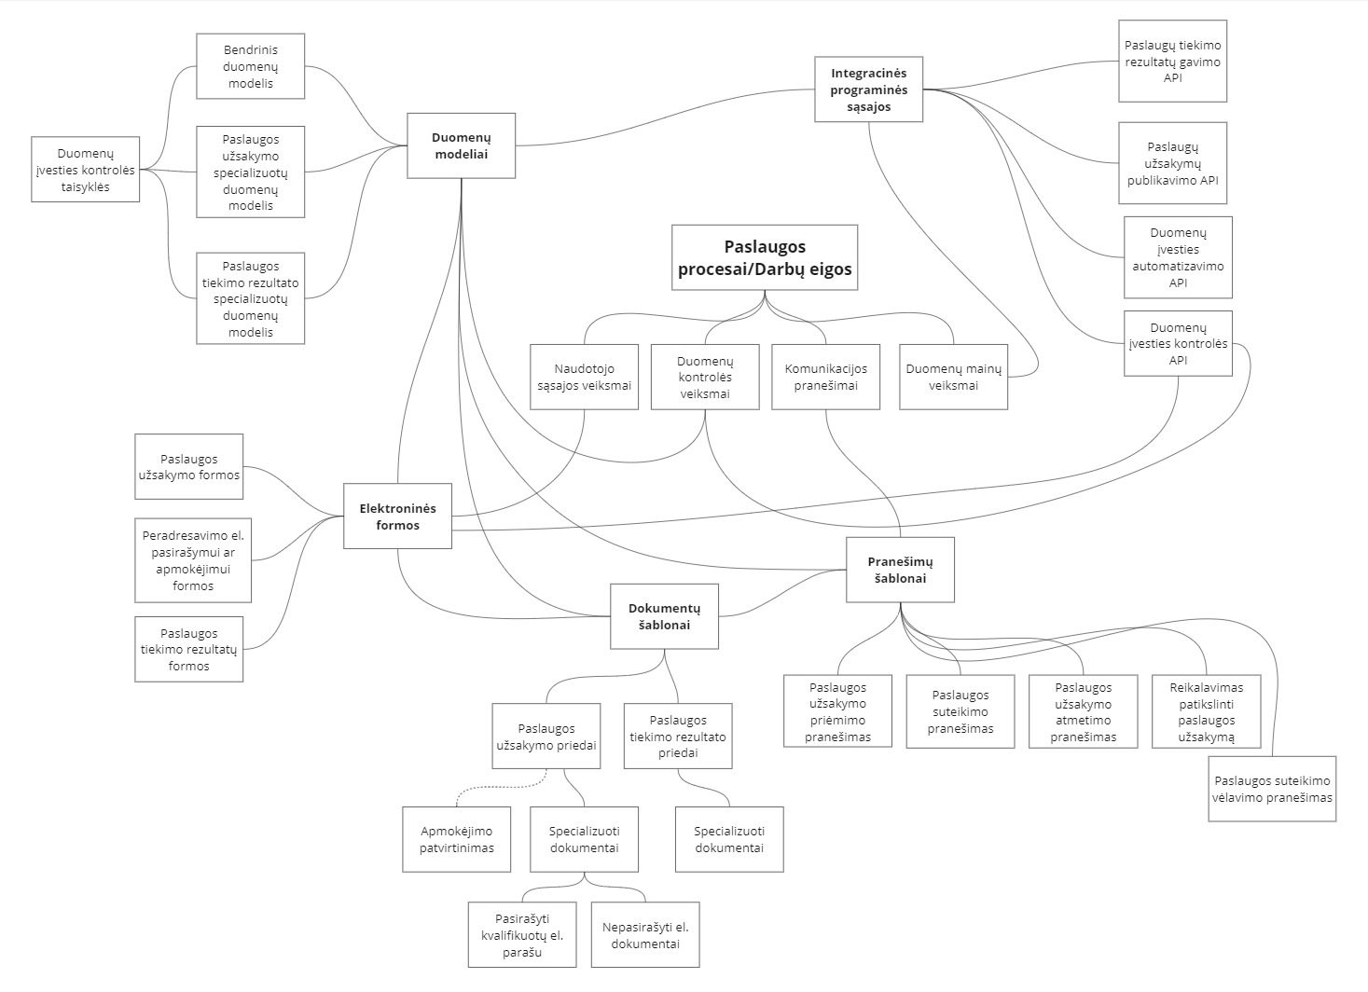
pav. 4 Konceptualus el. paslaugos metaduomenų elementų ir jų ryšių modelis
Lentelė 1. El. paslaugos modelio elementai
Elementas | Aprašymas | Ryšiai su kitais elementais
Duomenų modeliai | El. paslaugų bendrinių ir specializuotų duomenų struktūros. Duomenų modelio elementai aprašo atributus, duomenų tipus, ryšius tarp duomenų modelio elementų ir kitą informaciją. Duomenų modelio elementai pildomi el. paslaugos aprašo kūrimo, užsakymo ir teikimo procesų metu. | Pildomi ir/ar pateikiami Elektroninėse formose, kur taip pat tikrinami Duomenų įvesties taisyklių pagalba.  Tikrinami Paslaugų procesų/Duomenų kontrolės veiksmų rėmuose Integracinių programinių sąsajų pagalba.  Naudojami Dokumentų šablonų ir Pranešimų šablonų pildymui.  Naudojami, kaip parametrų duomenų šaltinis Integracinėse programinėse sąsajose.
Duomenų įvesties kontrolės taisyklės | Duomenų modelio elementų duomenų ar tarpusavio sąryšio logikos kontrolės taisyklės. | Naudojamos Duomenų modelio rankinio pildymo kontrolei Elektroninėse formose.
Bendrinis duomenų modelis | Vieningų standartiškai naudojamų visose el. paslaugose duomenų struktūra.  Pavyzdžiui, bendrinio duomenų modelio elementai turi būti:  - Ar paslauga yra mokama ir kokia yra jos kaina,  - Ar paslauga skirta fiziniams ar juridiniams asmenims ir pan. | Žr. Duomenų modeliai
Paslaugos užsakymo specializuotų duomenų modelis | Nestandartinių duomenų, atspindinčių konkrečios specializuotos paslaugos užsakymo specifiką, struktūra.  Specializuoti paslaugos duomenų modelio elementai turi apimti tiek Paslaugos gavėjo įvedamus duomenis, tiek duomenis, automatiškai gaunamus per integracijas Paslaugos užsakymo pildymo eigoje, tiek klasifikatorius, įskaitant klasifikatorius, nuo kurių pasirinkimo priklauso, kokia konkrečiai institucija atsakinga už paslaugos teikimą tuo atveju, jeigu tokią pat paslaugą teikia skirtingos institucijos. Pvz. licencijų išdavimas Savivaldybių lygyje. | Žr. Duomenų modeliai
Paslaugos teikimo rezultato specializuotų duomenų modelis | Paslaugos teikimo rezultato duomenų struktūra. | Žr. Duomenų modeliai
Elektroninės formos | Elektroninių formų aprašai, pagal kuriuos galima vykdyti naudotojo sąsajos generavimą interneto svetainėje ar pan. naudotojo sąsajos lygio sistemose. | Kuriamos Duomenų modelio elementų pagrindu.  Inicijuojamos pagal Paslaugos procesų/Darbo eigų naudotojo sąsajos veiksmu.  Turi nuorodas į Dokumentų šablonus, pagal kuriuos dokumentai gali būti generuojami el. formose.
Paslaugos užsakymo formos | Elektroninių formų, naudojamų paslaugos užsakymo procese, aprašai. | Žr. Elektroninės formos
Paslaugos tiekimo formos | Elektroninių formų, naudojamų paslaugos rezultatų peržiūros procese, aprašai. | Žr. Elektroninės formos
Dokumentų šablonai | Elektroninių dokumentų šablonų aprašai, pagal kuriuos galima generuoti oficialaus dokumento failus el. pasirašymui ar spausdinimui, kombinuojant statinį tekstą ir formatavimo elementus su Duomenų modelio elementais. | Kuriami Duomenų modelio elementų pagrindu.  Susiję su Elektroninėmis formomis ir/ar Pranešimų šablonais, kur sugeneruoti dokumentai turi būti prieinamai.
Paslaugos užsakymo priedai | Šie dokumentai pateikiami ir/ar pildomi Paslaugos gavėjo užsakymo pildymo ar tikslinimo metu.  Šie dokumentų šablonai turi turėti požymį, ar Paslaugos gavėjas turi pasirašyti sugeneruotą ar pateiktą dokumentą kvalifikuotu el. parašu.  Mokamų paslaugų atveju, turi būti numatyti paslaugos apmokėjimo patvirtinimo priedai.
Paslaugos teikimo rezultato priedai | Šie dokumentai generuojami pagal paslaugas teikiančios institucijos perduotus duomenis arba iš karto perduodami iš paslaugas teikiančios institucijos.
Pranešimų šablonai | Elektroninių pranešimų šablonų aprašai, pagal kuriuos galima generuoti el. pašto ar pan. pranešimų tekstą, kombinuojant statinį tekstą ir formatavimo elementus su Duomenų modelio elementais. | Kuriami Duomenų modelio elementų pagrindu.  Susiję su Dokumentų šablonais, jeigu kartu su pranešimu turi būti siunčiami sugeneruoti dokumentai.  Naudojami Paslaugos procesų / Darbų eigų komunikacijos pranešimų veiksmų elementuose.
Integracinės programinės sąsajos | Numatytosios integracijos. El. paslaugos užsakymo pildymo, publikavimo institucijai ar paslaugos rezultatų teikimo rėmuose naudojamų išorinių registrų ir informacinių sistemų programinių sąsajų aprašai, kurie registruojami VIISP administratoriaus ir gali būti naudojami el. paslaugos modelyje, o jų įvesties ir išvesties parametrai siejami su Duomenų modelio elementais.  Tais atvejais, kai ta pati paslauga teikiama skirtingų institucijų, turi būti numatyta galimybė apibrėžti Paslaugų užsakymų publikavimo API rinkinį. | Pildo Duomenų modelio elementus pagal integruotas išorines informacines sistemas ir registrus.  Tikrina Duomenų modelio elementus pagal išorines informacines sistemas ir registrus.  Perduoda Duomenų modelio elementus, kaip Paslaugos užsakymą integruotoms institucijų informacinėms sistemoms.  Priima Duomenų modelio elementus, kaip Paslaugos tiekimo rezultatą.  Naudojamos pagal Paslaugos procesų/Darbų eigų žingsnius ir įvykius.
Paslaugos procesai/Darbų eigos | Procesų modelių/darbų eigos (angl. Workflow) aprašai, pagal kuriuos Paslaugų užsakymų variklis ir Paslaugų rezultatų teikimo variklis gali koordinuoti el. paslaugos užsakymo ir/ar rezultatų teikimo veiksmus, inicijuoti el. formų teikimą, vykdyti duomenų kontrolės veiksmus, inicijuoti duomenų mainus per numatytąsias integracijas, inicijuoti pranešimų siuntimą.  Šie Paslaugos modelio elementai reguliuoja El. formų pateikimo eiliškumą, Duomenų įvesties kontrolės taisyklių taikymą, dokumentų - Paslaugos užsakymo priedų – generavimą ar pateikimo kontrolę, būtinumą atlikti dokumentų pasirašymą kvalifikuotu el. parašu, būtinumą apmokėti Paslaugą ir tolesnį patvirtintų Paslaugos užsakymų publikavimą institucijai (-oms).  Tais atvejais, kai ta pati paslauga teikiama skirtingų institucijų, Darbo eigos aprašas turi apimti sąryšį tarp Paslaugos duomenų modelio elementų reikšmių ir skirtingų Paslaugų užsakymų publikavimo API. | Tikrina Duomenų modelio elementus, Paslaugos užsakymo ir/ar Paslaugos tiekimo rezultato būsenas ir priklausomai nuo jų:  - Inicijuoja Elektroninių formų teikimą ir pildymą.  - Inicijuoja Integracines programines sąsajas duomenų pildymui, kontrolei, Paslaugos užsakymo publikavimui ar Paslaugos tiekimo rezultatų priėmimui.  - Inicijuoja komunikaciją Paslaugos gavėjui arba institucijai pagal Pranešimų šablonus.

- VIISP CORE realizuotos el. paslaugos skirstomos į:
  - Peradresuojamas el. paslaugas – šios el. paslaugos nėra realizuotos VIISP ir teikiamos paslaugų gavėjams tiesiogiai institucijų informacinėse sistemose / portaluose. Šiuo atveju paslaugų gavėjai naudojasi AP / TN tapatybės nustatymu ir SPK paslaugų paieškai, radus reikiamą paslaugą, paslaugų gavėjai peradresuojami iš SPK į atitinkamos institucijos informacinę sistemą / portalą.
  - Konstruojamas el. paslaugas – el. paslaugos, kurios yra teikiamos VIISP terpėje ir kurių Elektroninės paslaugos modelio elementai pilnai aprašomi VIISP Paslaugų konstruktoriaus priemonėmis be programavimo, panaudojant standartines palaikomas VIISP darbų eigų galimybes bei numatytąsias integracines programines sąsajas.
  - Konstruojamas ir programuojamas el. paslaugas – tai kompleksinės el. paslaugos, kurios yra teikiamos VIISP terpėje ir kurios taip pat pilnai atitinka Elektroninės paslaugos modelio koncepciją, tačiau reikalauja specializuotų duomenų transformacijų, kontrolės, papildomų integracijų ar kitų algoritmų, kurių nepalaiko VIISP Paslaugų konstruktorius ir standartinės VIISP priemonės. Tokioms el. paslaugoms standartinių programavimo priemonių ir VSSA išeities kodo ir versijų valdymo platformos (GIT) pagalba realizuojami Specializuoti moduliai, kurie naudojami Paslaugos procesų/Darbų eigų rėmuose.
- VIISP terpėje egzistuojančios, migruotinos el. paslaugos skirstomos į:
  - Paprastas paslaugas – tai elektroninės paslaugos, kurių:
    - teikimas vykdomas vienos institucijos,
    - paslaugos vykdymo procesas yra vientisas ir apibrėžtas vienoje sistemoje arba viename loginiame procese,
    - nereikalauja sprendimų dėl paslaugos vykdytojo pasirinkimo vykdymo metu,
    - nereikalauja kelių nepriklausomų institucijų koordinuoto dalyvavimo paslaugos vykdymo procese,
    - gali būti įgyvendinama kaip vienas nuoseklus paslaugos užsakymo ir apdorojimo procesas.
Pastaba: Paprastos paslaugos gali turėti integracijas su išorinėmis sistemomis, tačiau šios integracijos nekeičia paslaugos vykdymo valdymo logikos (t. y. paslauga vis tiek valdoma vienos institucijos).
  - Kelių institucijų paslaugas – tai elektroninės paslaugos, kurių:
    - teikime dalyvauja daugiau nei viena galima institucija,
    - konkretus paslaugos vykdytojas nustatomas paslaugos vykdymo metu, remiantis naudotojo pateiktais duomenimis, verslo taisyklėmis arba teritoriniu, organizaciniu ar kitu priskyrimu,
    - paslaugos vykdymas gali būti realizuojamas skirtingose institucijų informacinėse sistemose arba skirtingais integraciniais scenarijais,
    - sistema turi užtikrinti paslaugos užsakymo nukreipimą (angl. routing) tinkamai institucijai ir integraciją su jos naudojamomis sistemomis.
Pastaba: Skirtingos institucijos gali naudoti skirtingas technologijas, procesus ar integracijas, tačiau naudotojui turi būti pateikiama vieninga paslaugos užsakymo sąsaja.
  - Sudėtines (proaktyvias) paslaugos – tai elektroninės paslaugos, kurių:
    - vykdymas apima kelių tarpusavyje susijusių veiksmų, procesų ar atskirų paslaugų sekų koordinavimą (angl. orchestration),
    - teikime gali dalyvauti viena ar kelios institucijos,
    - paslaugos vykdymas gali būti inicijuojamas:
    - naudotojo veiksmu, ir/arba
    - automatiškai pagal nustatytas sąlygas (įvykius, terminus, duomenų pasikeitimus ar teisės aktų reikalavimus),
    - paslaugos vykdymas gali būti ilgos trukmės, asinchroninis ir apimti tarpinius rezultatus, būsenas bei pranešimus,
    - reikalingas paslaugos vykdymo procesų koordinavimas, būsenų valdymas ir integracijų su keliomis išorinėmis sistemomis koordinavimą (angl. orchestration).
Pastaba: Proaktyvios paslaugos laikomos sudėtinių paslaugų porūšiu, kai paslaugos inicijavimas vyksta be tiesioginio naudotojo veiksmų, remiantis sistemos turimais duomenimis ar įvykiais.

SKYRIUS. REIKALAVIMAI KONSULTAVIMO PASLAUGŲ TEIKIMUI

Bendri reikalavimai
    - Konsultavimo paslaugos teikiamos pagal Užsakovo Tiekėjui pateiktus užsakymus. Užsakymus Užsakovas Tiekėjui gali teikti visą Sutarties galiojimo laikotarpį.
    - Konsultavimo paslaugos gali būti teikiamos nuotoliniu būdu, elektroniniu paštu, telefonu, vaizdo konferencijos priemonėmis arba susitikimų (Lietuvos Respublikos teritorijoje) metu.
    - Tiekėjas Konsultavimo paslaugas pradeda teikti gavęs Užsakovo užduočių valdymo sistemoje užregistruotą konsultavimo poreikį, suderinęs paslaugų apimtis ir gavęs Užsakovo pasirašytą konsultavimo paslaugų užsakymą (3 priedas. Paslaugų užsakymo forma).
    - Tiekėjo reakcijos laikas į gautą užsakymą iš Užsakovo – 2 (dvi) darbo dienos.
    - Tiekėjas, gavęs Konsultavimo paslaugų užsakymą iš Užsakovo, per 7 (septynias) darbo dienas įvertina apimtis ir pateikia Konsultavimo paslaugų Pasiūlymą (4 Priedas. Pasiūlymo užsakymui forma), kuriame nurodo Konsultavimo paslaugų suteikimo trukmės įvertinimą darbo valandomis ir rezultato pateikimo Užsakovui datą.
    - Užsakovas, gavęs Konsultavimo paslaugos užsakymo įgyvendinimui būtinų veiklų aprašymą ir apimčių įvertinimą, priima sprendimą dėl pateikto užsakymo įgyvendinimo:
5.1.5.1. jei nusprendžia, kad Konsultavimo paslaugos, nurodytos gautame užsakyme, yra nereikalingos dėl netinkamo kaštų ir naudos santykio – užsakymas yra atšaukiamas apie tai informuojant Tiekėją. Jei įvertinimo aprašymas yra neaiškus, Užsakovas gali paprašyti Tiekėjo detalizuoti Pasiūlymo įvertinime aprašytas paslaugas bei jų teikimo laiko sąnaudų įvertinimą. Tiekėjas privalo atsakyti į Užsakovo pateiktus klausimus per 2 (dvi) darbo dienas;
5.1.5.2. jei nusprendžia, kad Konsultavimo paslaugos, nurodytos užsakyme, yra reikalingos, suteikimo terminai, apimtys ir sąmata yra raštu patvirtinami užsakyme, kurį pasirašo abi Šalys po Konsultavimo paslaugų užsakymo suderinimo (3 Priedas. Paslaugų užsakymo forma). Už apimtis (darbo valandų kiekį), kurios nebuvo suderintos (t. y. kurios nebuvo nurodytos užsakyme) Užsakovas nemoka.
    - Tiekėjas, tinkamai įvykdęs Konsultavimo paslaugų užsakymą, pateikia Užsakovui pasirašymui suteiktų Konsultavimo paslaugų perdavimo-priėmimo aktą, kuris rengiamas už kiekvieną Užsakovo pateiktą Konsultavimo paslaugų užsakymo įvykdymą. Į užsakyme Konsultavimo paslaugų suteikimo terminą įeina ir šių paslaugų perdavimo-priėmimo akto pasirašymas.
    - Suteiktų Konsultavimo paslaugų perdavimo – priėmimo metu Užsakovas negali patikrinti visų suteiktų Konsultavimo paslaugų atitikimo Užsakyme nustatytiems reikalavimams, todėl Šalys susitaria, kad Konsultavimo paslaugų perdavimo – priėmimo akto pasirašymas jokiu būdu neapriboja Užsakovo teisės reikalauti trūkumų ištaisymo, kurie gali paaiškėti sekančių Sutarties galiojimo laikotarpiu įvykdytų Konsultavimo paslaugų užsakymų metu ir tuo pačiu įpareigoja Tiekėją ištaisyti klaidas ar neatitikimus pagal Užsakymo konsultavimui turinį.
    - Visi Sutarties metu sukurti artefaktai (dokumentai, architektūros schemos ir pan.) priklauso nuosavybės teise Užsakovui be jokių naudojimosi apribojimų (naujinimo, tobulinimo ir pan.).
    - Tiekėjo atstovai per 5 (penkias) darbo dienas po Sutarties įsigaliojimo dienos turės pasirašyti pasižadėjimą dėl konfidencialumo.
    - Galimo pasiūlytų specialistų pakeitimo atveju Tiekėjas privalo užtikrinti, kad nauji specialistai atitinka kvalifikacinius reikalavimus ir turi prisiimti jų įvedimo į Konsultavimo paslaugų teikimo procesą kaštus.
    - Prieiga prie Užsakovo informacinių išteklių suteikiama tik įsigaliojus Sutarčiai, pagal Tiekėjo pagrįstą rašytinį prašymą. Tiekėjui suteikiamas tik toks prieigos prie informacinių išteklių lygis, kuris yra būtinas Sutartyje nustatytiems įsipareigojimams įgyvendinti, kurie neprieštarauja įstatymų ir kitų teisės aktų reikalavimams, vykdyti.
    - Teikdamas Konsultavimo paslaugas pagal Sutartyje nustatytus reikalavimus, Tiekėjas turi įgyvendinti tinkamas organizacines ir technines priemones, skirtas apsaugoti informacinių sistemų elektroninę informaciją nuo atsitiktinio ar neteisėto atskleidimo, naudoti suteiktą prieigą tik Sutarties vykdymo tikslais.

Kiti reikalavimai
5.2.1. Tiekėjas, teikdamas Konsultavimo paslaugas, privalo užtikrinti, kad suteiktos Konsultavimo paslaugos atliepia VIISP platformos paskirtį ir siūlomi sprendimai atitinka gerąją programinės įrangos kūrimo, saugumo ir eksploatavimo praktiką bei siūlomų sprendimų suderinamumą su esama architektūra ir neigiamo poveikio kitoms Posistemėms nebuvimą, saugumo reikalavimų laikymąsi.
5.2.2. Suteiktų Konsultavimo paslaugų rezultatai turi būti dokumentuojami lietuvių kalba Užsakovo Confluence sistemoje arba kitu Tiekėjo ir Užsakovo suderintu būdu. Rezultatas laikomas tinkamu, jeigu jame pateikti sprendiniai yra techniškai pagrįsti, neprieštarauja VIISP architektūrai, apima užsakyme nurodytą apimtį ir gali būti naudojami perkėlimo darbų planavimui
5.2.3. Jeigu apibūdinant pirkimo objektą techninėje specifikacijoje ar kituose pirkimo dokumentuose nurodytas standartas, techninis liudijimas ar bendrosios techninės specifikacijos (Europos standartą perimantis Lietuvos standartas, Europos techninio įvertinimo patvirtinimo dokumentas, informacinių ir ryšių technologijų bendrosios techninės specifikacijos, tarptautinis standartas, kitos Europos standartizacijos organizacijų nustatytos techninių normatyvų sistemos, nacionaliniai standartai, nacionaliniai techniniai liudijimai arba nacionalinės techninės specifikacijos, susijusios su darbų projektavimu, sąmatų apskaičiavimu ir vykdymu bei prekių naudojimu), turi būti laikoma, kad kiekviena tokia nuoroda yra pateikta su žodžiais „arba lygiavertis“.
5.2.4. Siekiant užtikrinti Konsultavimo paslaugų objektyvumą ir išvengti interesų konflikto, Tiekėjas, teikęs konsultavimo paslaugas dėl konkretaus duomenų, sistemų ar paslaugų perkėlimo projekto, negali dalyvauti to paties projekto perkėlimo, diegimo ar įgyvendinimo darbuose.

_______________

